УПРАВЛЕНИЕ ОБРАЗОВАНИЯ АДМИНИСТРАЦИИ ГОРОДА ИВАНОВА

ПРИКАЗ

От 18.02.2020 № 122

О проведении тренировочного мероприятия единого государственного экзамена по биологии и английскому языку (письменная часть) с участием обучающихся 11 классов с применением технологии передачи экзаменационных материалов по сети «Интернет» в пункты проведения экзаменов

В соответствии с приказом Департамента образования Ивановской области от 17.02.2020 №182-о «О проведении тренировочного мероприятия единого государственного экзамена по биологии и английскому языку (письменная часть) с участием обучающихся 11 классов с применением технологии передачи экзаменационных материалов по сети «Интернет» в пункты проведения экзаменов» (далее - Приказ)
ПРИКАЗЫВАЮ:
1.Директорам МБОУ «СШ №8» (Котлов А.Н.), МБОУ «СШ №66» (Попов И.П.), МБОУ «СШ №56» (Ситнова Е.В.), МБОУ «СШ №61» (Смирнова Т.В.):
1.1. Обеспечить подготовку и проведение 20.02.2020 в 10.00 тренировочного мероприятия единого государственного экзамена( далее – ЕГЭ) по биологии и английскому языку (письменная часть) с участием обучающихся 11-х классов, выбравших данные предметы для сдачи ЕГЭ в 2020 году, с применением технологии печати экзаменационных материалов (далее – ЭМ) по сети «Интернет» в ППЭ (далее – тренировочный экзамен) в соответствии с федеральным регламентом ( далее - Регламент) и региональным планом проведения тренировочного экзамена (Приложение №1 к Приказу).
1.2.Обеспечить участие специалистов ППЭ в вебинарах по проведению тренировочного мероприятия.
1.3. Информировать по электронной почте управление образования (so1@ivedu.ru) о готовности к проведению тренировочного мероприятия в срок до 19.02.2020.
1.4. Скорректировать при необходимости учебный процесс 20.02.2020.
2.Руководителям муниципальных общеобразовательных учреждений:
2.1. Направить учащихся 11-х классов, выбравших для сдачи в форме ЕГЭ экзамен по биологии и английскому языку (письменная часть) 20.02.2020 к 9.15 в ППЭ (Приложение №4 к Приказу).
2.2. Обеспечить ознакомление с результатами участников тренировочного экзамена в срок
до 7.03.2020.
3. Директорам школ № 1,7,8,11,21,22,30,32,36,53,54,56,61,66,67,68 (Степович Н.В., Червякова Е.Г., Котлов А.Н., Хомутова Н.Б., Писарева Н.Ю., Рожкова И.В., Маслова Е.А., Рябков С.С., Шимарева Н.Г., Буслаева Л.В., Ганичева О.В., Ситнова Е.В., Смирнова Т.В., Попов И.П., Дмитриева Е.Б., Фомичева Е.А.) направить сотрудников, входящих в состав работников ППЭ в соответствии со списками (приложение №3 к Приказу), экспертов (приложения №№ 5, 6 к Приказу) для проверки работ по биологии и английскому языку (письменная часть) в соответствии с региональным планом проведения тренировочного экзамена (приложение №1 к Приказу).
4.Школьному отделу (Громова Т.А.) направить настоящий приказ и приказ Департамента образования Ивановской области от 17.02.2020 № 182-о «О проведении тренировочного мероприятия единого государственного экзамена по биологии и английскому языку (письменная часть) с участием обучающихся 11 классов с применением технологии передачи экзаменационных материалов по сети «Интернет» в пункты проведения экзаменов» в муниципальные общеобразовательные учреждения.
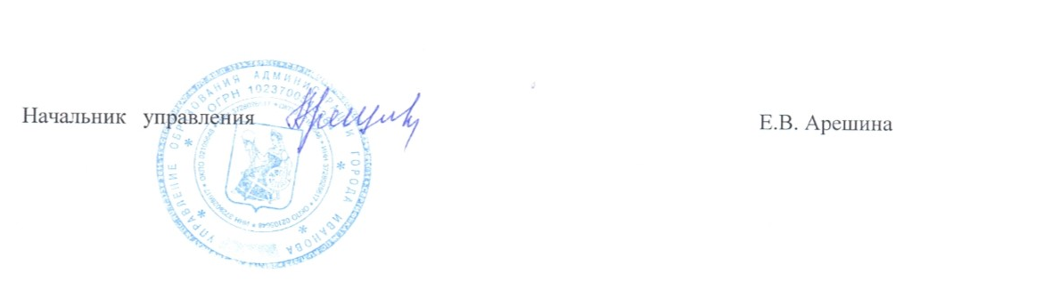
5. Контроль за выполнением приказа возложить на Недосекину Н.А., заместителя начальника управления образования.

О.А. Зубанова
8(4932) 32 96 91, so1@ivedu.ru

